中华人民共和国国家标准
建筑结构制图标准
Standard for structural drawings
GB/T 50105—2001
主编部门：中华人民共和国建设部
批准部门：中华人民共和国建设部
施行日期：2002年3月1日

关于发布《房屋建筑制图统一标准》等六项国家标准的通知
建标[2001]220号
根据建设部《关于印发一九九八年工程建设国家标准制定、修订计划(第二批)的通知》(建标[1998] 244号)的要求，由建设部会同有关部门共同对《房屋建筑制图统一标准》等六项标准进行修订，经有关部门会审，现批准《房屋建筑制图统一标准》GB/T 50001-2001、《总图制图标准》GB/T 50103-2001、《建筑制图标准》GB/T 50104-2001、《建筑结构制图标准》GB/T 50105-2001、《给水排水制图标准》GB/T 50106-2001和《暖通空调制图标准》GB/T 50114-2001为国家标准，自2002年3月1日起施行。原《房屋建筑制图统一标准》GBJ 1-86、《总图制图标准》GBJ 103-87、《建筑制图标准》GBJ 104-87、《建筑结构制图标准》GBJ 105-87、《给水排水制图标准》GBJ 106-87和《暖通空调制图标准》GBJ 114-88同时废止。
本标准由建设部负责管理，中国建筑标准设计研究所负责具体解释工作，建设部标准定额研究所组织中国计划出版社出版发行。
中华人民共和国建设部
二○○一年十一月一日

前言
根据建设部建标[1998]244号文件《关于印发一九九八年工程建设国家标准制定、修订计划(第二批)的通知》下达的任务，本标准编制组对《建筑结构制图标准》(GBJ 105-87)进行了修编。编制组首先参照1990年收集到的反馈意见提出征求意见稿，面向全国广泛征求意见，随后提出了送审稿，再经函审和专家审查通过，使之具有较好的群众基础。
本标准的修编目的是：
一、与1990年以来发布实施的《技术制图》中相关的国家标准(包括ISO TC/10的相关标准)在技术内容上协调一致。
二、充分考虑手工制图与计算机制图的各自特点，兼顾二者的需要和新的要求。
三、对不适合当前使用的或过时的图例、表达方式和制图规则进行了修改、删除或增补，使之更符合实际工作需要。
本标准为推荐性国家标准。
本标准由中国建筑标准设计研究所负责具体解释工作。在应用过程中如有需要修改或补充之处，请将意见或有关资料寄送该所(北京西外车公庄大街19号，邮编100044)，以供修订时参考。
本标准主编单位、参编单位和主要起草人：
主编单位：中国建筑标准设计研究所
参编单位：包头钢铁设计研究总院
主要起草人：陈雪光、张瑞华
1 总则
1.0.1 为了统一建筑结构专业制图规则，保证制图质量，提高制图效率，做到图面清晰、简明，符合设计、施工、存档的要求，适应工程建设的需要，特制定本标准。
1.0.2 本标准是建筑结构专业制图的基本规定，适应于工程制图中下列制图方式绘制的图样：
1 手工制图；
2 计算机制图。
1.0.3 本标准适用于建筑结构专业下列工程制图：
1 新建、改建、扩建工程的各阶段设计图、竣工图；
2 原有建筑物、构筑物的实测图；
3 通用设计图、标准设计图。
1.0.4 建筑结构专业制图除应符合本标准外,尚应符合《房屋建筑制图统一标准》(GB/T 50001-2001)以及国家现行的有关强制性标准的规定。
2 一般规定
2.0.1 图线宽度b，应按《房屋建筑制图统一标准》(GB/T50001-2001)中“图线”的规定选用。
2.0.2 每个图样应根据复杂程度与比例大小，先选用适当基本线宽度b，再选用相应的线宽组。
2.0.3 建筑结构专业制图，应选用表2.0.3所示的图线。
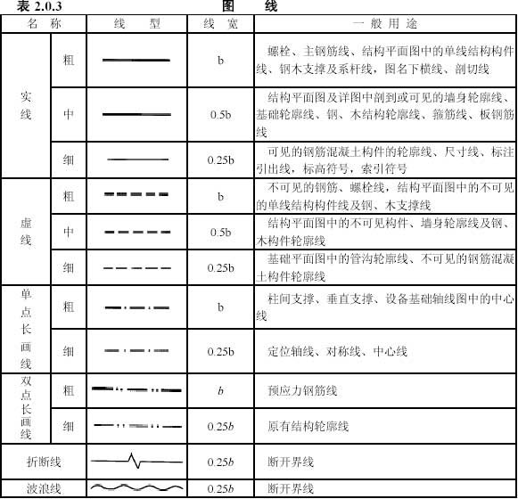
2.0.4 在同一张图纸中，相同比例的各图样，应选用相同的线宽组。
2.0.5 绘图时根据图样的用途，被绘物体的复杂程度，应选用表2.0.5中的常用比例，特殊情况下也可选用可用比例。
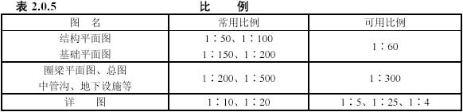
2.0.6 当构件的纵、横向断面尺寸相差悬殊时，可在同一详图中的纵、横向选用不同的比例绘制。轴线尺寸与构件尺寸也可选用不同的比例绘制。
2.0.7 构件的名称应用代号来表示，代号后应用阿拉伯数字标注该构件的型号或编号，也可为构件的顺序号。构件的顺序号采用不带角标的阿拉伯数字连续编排。常用的构件代号见附录A。
2.0.8 当采用标准、通用图集中的构件时，应用该图集中的规定代号或型号注写。
2.0.9 结构图应采用正投影法绘制(图2.0.9-1、图2.0.9-2)，特殊情况下也可采用仰视投影绘制。
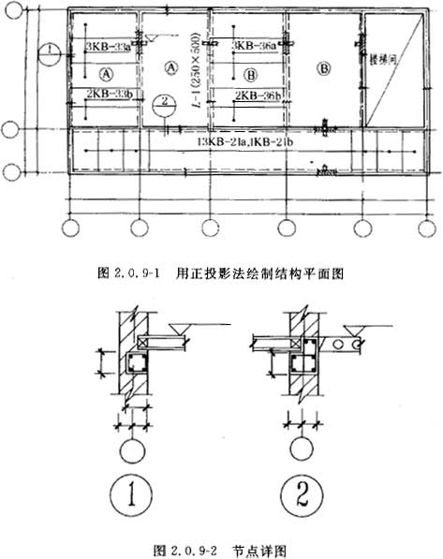
2.0.10 在结构平面图中，构件应采用轮廓线表示，如能用单线表示清楚时,也可用单线表示。定位轴线应与建筑平面图或总平面图一致，并标注结构标高。
2.0.11 在结构平面图中，如若干部分相同时，可只绘制一部分，并用大写的拉丁字母(A、B、C、……)外加细实线圆圈表示相同部分的分类符号。分类符号圆圈直径为8mm或10mm。其他相同部分仅标注分类符号。
2.0.12 桁架式结构的几何尺寸图可用单线图表示。杆件的轴线长度尺寸应标注在构件的上方(图2.0.12)。
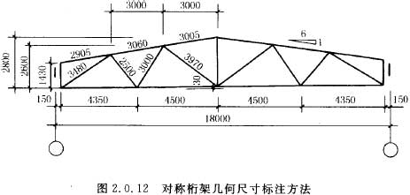
2.0.13 在杆件布置和受力均对称的桁架单线图中,若需要时可在桁架的左半部分标注杆件的几何轴线尺寸，右半部分标注杆件的内力值和反力值；非对称的桁架单线图，可在上方标注杆件的几何轴线尺寸,下方标注杆件的内力值和反力值。竖杆的几何轴线尺寸可标注在左侧，内力值标注在右侧。
2.0.14 结构平面图中的剖面图、断面详图的编号顺序宜按下列规定编排(图2.0.14)：
1 外墙按顺时针方向从左下角开始编号；
2 内横墙从左至右，从上至下编号；
3 内纵墙从上至下，从左至右编号。
2.0.15 构件详图的纵向较长，重复较多时，可用折断线断开，适当省略重复部分。
2.0.16 图样或标题栏内的图名应能准确表达图样、图纸构成的内容，做到简练、明确。
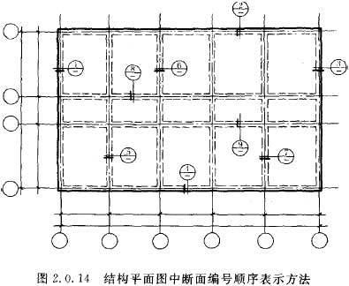
3 混凝土结构
3.1 钢筋的一般表示方法
3.1.1 钢筋的一般表示方法应符合表3.1.1-1～表3.1.1-4的规定。
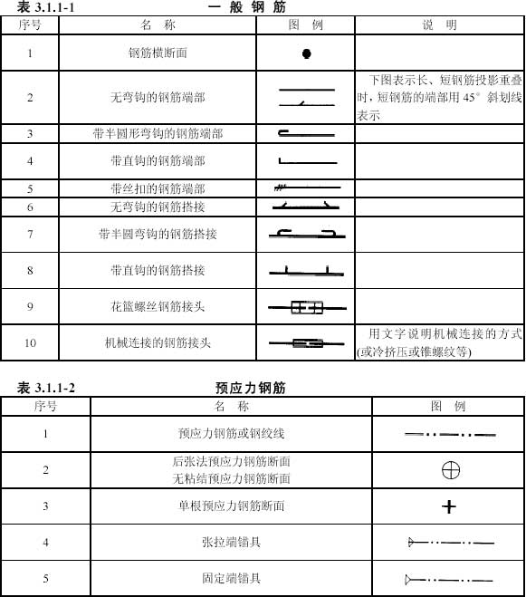
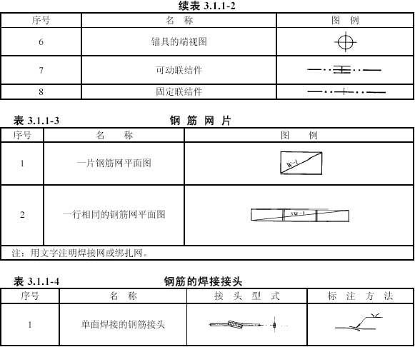
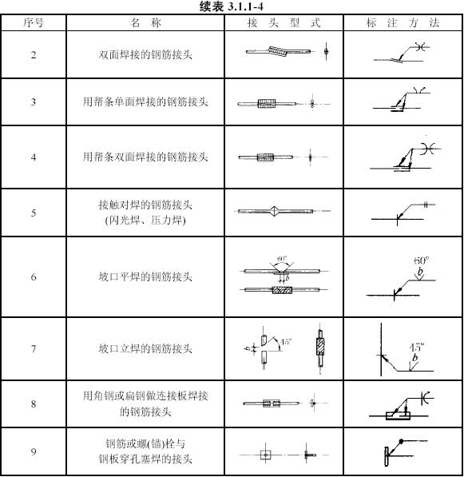
3.1.2 钢筋的画法应符合表3.1.2的规定。
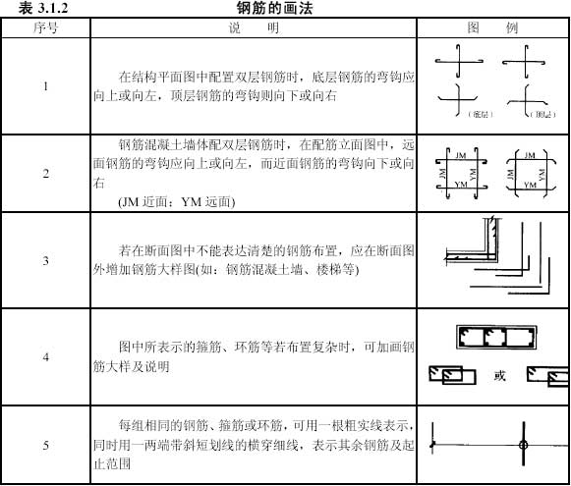
3.1.3 钢筋、钢丝束及钢筋网片应按下列规定标注：
1 钢筋、钢丝束的说明应给出钢筋的代号、直径、数量、间距、编号及所在位置，其说明应沿钢筋的长度标注或标注在相关钢筋的引出线上。
2 钢筋网片的编号应标注在对角线上。网片的数量应与网片的编号标注在一起(表3.1.1-3序号2)。
注：简单的构件、钢筋种类较少可不编号。
3.1.4 钢筋在平面、立面、剖(断)面中的表示方法应符合下列规定：
1、钢筋在平面图中的配置应按图3.1.4-1所示的方法表示。当钢筋标注的位置不够时，可采用引出线标注。引出线标注钢筋的斜短划线应为中实线或细实线。
2、当构件布置较简单时，结构平面布置图可与板配筋平面图合并绘制。
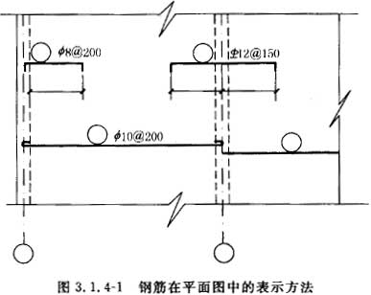
3、平面图中的钢筋配置较复杂时，可按表3.1.2中序号5的方法绘制(图3.1.4-2)。
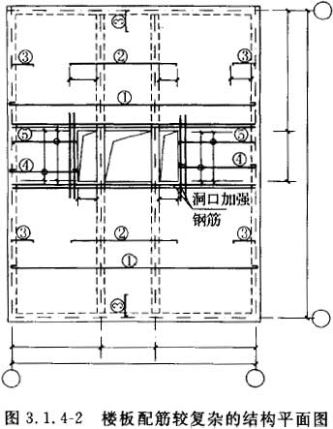
4、钢筋在立面、断面图中的配置，应按图3.1.4-3所示的方法表示。
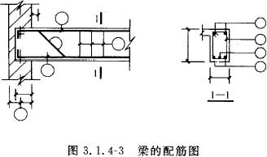
3.1.5 构件配筋图中箍筋的长度尺寸，应指箍筋的里皮尺寸。弯起钢筋的高度尺寸应指钢筋的外皮尺寸(图3.1.5)。
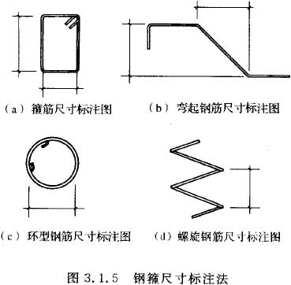
3.2 钢筋的简化表示方法
3.2.1 当构件对称时，钢筋网片可用一半或1/4表示(图3.2.1)。
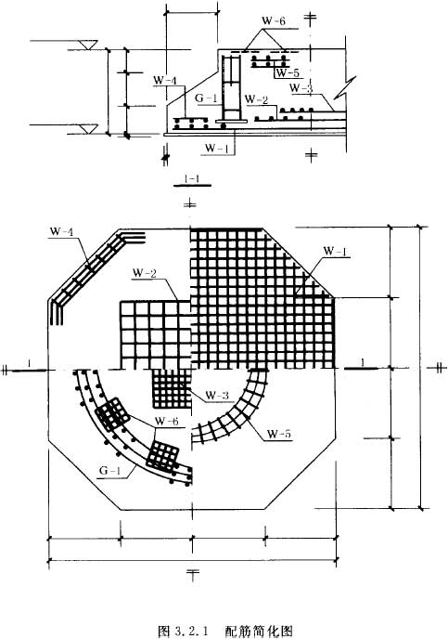
3.2.2 钢筋混凝土构件配筋较简单时，可按下列规定绘制配筋平面图：
1 独立基础在平面模板图左下角，绘出波浪线，绘出钢筋并标注钢筋的直径、间距等(图3.2.2a)。
2 其他构件可在某一部位绘出波浪线，绘出钢筋并标注钢筋的直径、间距等(图3.2.2b)。
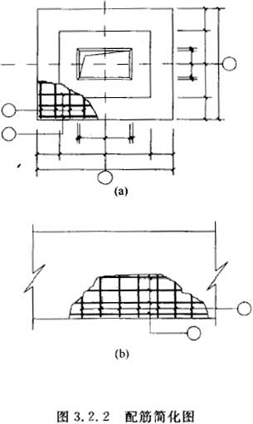
3.2.3 对称的钢筋混凝土构件，可在同一图样中一半表示模板，另一半表示配筋(图3.2.3)。
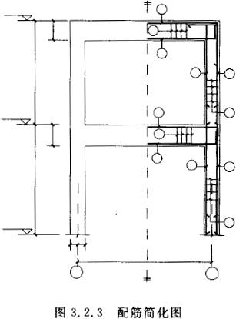
3.3 预埋件、预留孔洞的表示方法
3.3.1 在混凝土构件上设置预埋件时，可在平面图或立面图上表示。引出线指向预埋件，并标注预埋件的代号(图3.3.1)。
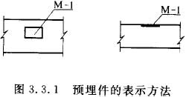
3.3.2 在混凝土构件的正、反面同一位置均设置相同的预埋件时，引出线为一条实线和一条虚线并指向预埋件，同时在引出横线上标注预埋件的数量及代号(图3.3.2)。
3.3.3 在混凝土构件的正、反面同一位置设置编号不同的预埋件时，引出线为一条实线和一条虚线并指向预埋件。引出横线上标注正面预埋件代号，引出横线下标注反面预埋件代号(图3.3.3)。
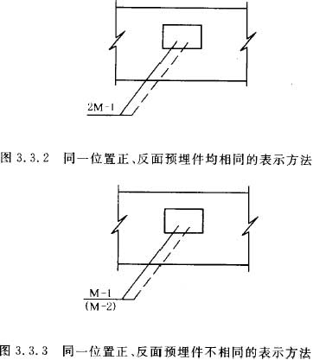
3.3.4 在构件上设置预留孔、洞或预埋套管时，可在平面或断面图中表示。引出线指向预留(埋)位置，引出横线上方标注预留孔、洞的尺寸，预埋套管的外径。横线下方标注孔、洞(套管)的中心标高或底标高(图3.3.4)。
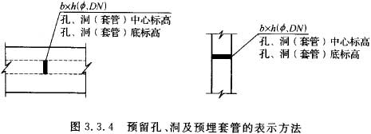
4 钢结构
4.1 常用型钢的标注方法
4.1.1 常用型钢的标注方法应符合表4.1.1中的规定。
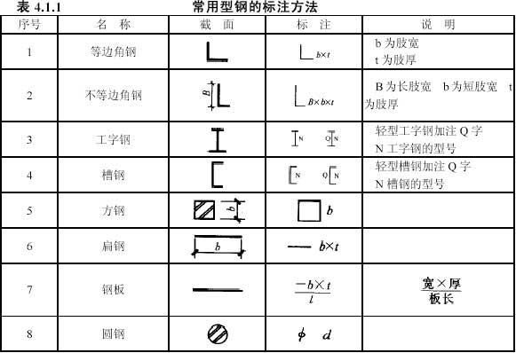
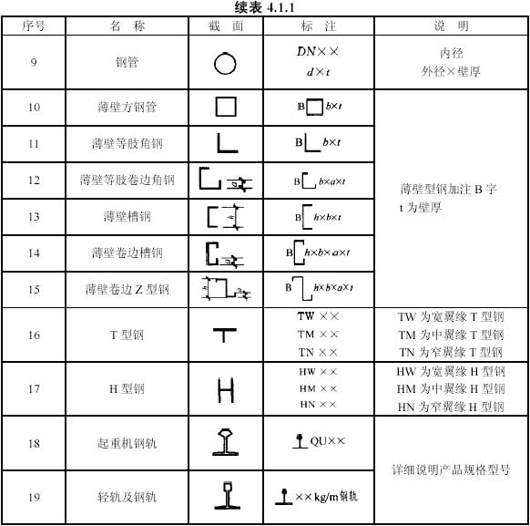
4.2 螺栓、孔、电焊铆钉的表示方法
4.2.1 螺栓、孔、电焊铆钉的表示方法应符合表4.2.1中的规定。
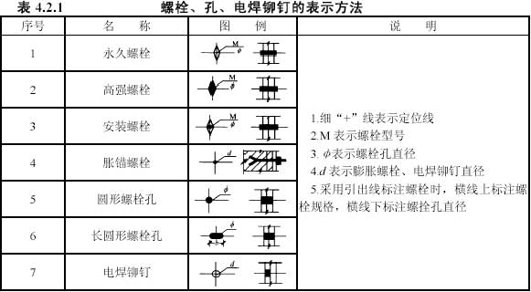
4.3 常用焊缝的表示方法
4.3.1 焊接钢构件的焊缝除应按现行的国家标准《焊缝符号表示法》(GB 324)中的规定外，还应符合本节的各项规定。
4.3.2 单面焊缝的标注方法应符合下列规定：
1 当箭头指向焊缝所在的一面时，应将图形符号和尺寸标注在横线的上方(图4.3.2a)；当箭头指向焊缝所在另一面(相对应的那面)时，应将图形符号和尺寸标注在横线的下方(图4.3.2b)。
2 表示环绕工作件周围的焊缝时，其围焊焊缝符号为圆圈，绘在引出线的转折处，并标注焊角尺寸K(图4.3.2c)。
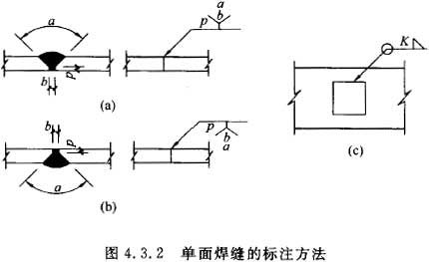
4.3.3 双面焊缝的标注，应在横线的上、下都标注符号和尺寸。上方表示箭头一面的符号和尺寸，下方表示另一面的符号和尺寸(图4.3.3a)；当两面的焊缝尺寸相同时，只需在横线上方标注焊缝的符号和尺寸(图4.3.3b、c、d)。
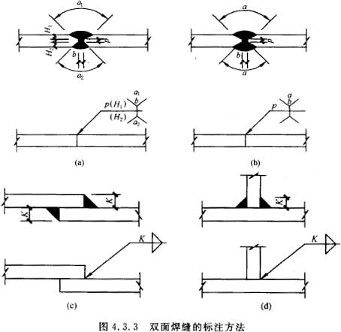
4.3.4 3个和3个以上的焊件相互焊接的焊缝，不得作为双面焊缝标注。其焊缝符号和尺寸应分别标注(图4.3.4)。
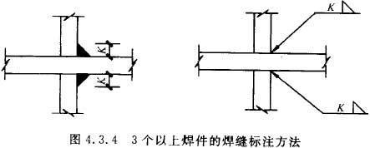
4.3.5 相互焊接的2个焊件中，当只有1个焊件带坡口时(如单面V形)，引出线箭头必须指向带坡口的焊件(图4.3.5)。
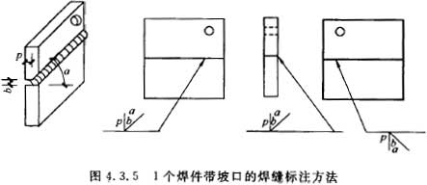
4.3.6 相互焊接的2个焊件，当为单面带双边不对称坡口焊缝时，引出线箭头必须指向较大坡口的焊件(图4.3.6)。
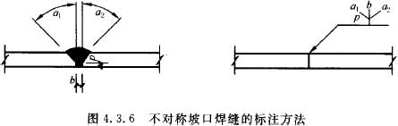
4.3.7 当焊缝分布不规则时，在标注焊缝符号的同时，宜在焊缝处加中实线(表示可见焊缝)，或加细栅线(表示不可见焊缝)(图4.3.7)。
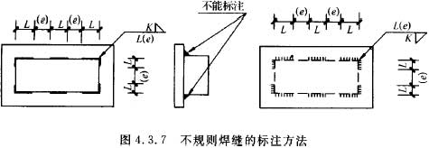
4.3.8 相同焊缝符号应按下列方法表示：
1 在同一图形上，当焊缝型式、断面尺寸和辅助要求均相同时，可只选择一处标注焊缝的符号和尺寸，并加注“相同焊缝符号”，相同焊缝符号为3/4圆弧，绘在引出线的转折处(图4.3.8a)。
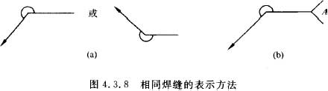
2 在同一图形上，当有数种相同的焊缝时，可将焊缝分类编号标注。在同一类焊缝中可选择一处标注焊缝符号和尺寸。分类编号采用大写的拉丁字母A、B、C……(图4.3.8b)。
4.3.9 需要在施工现场进行焊接的焊件焊缝，应标注“现场焊缝”符号。现场焊缝符号为涂黑的三角形旗号，绘在引出线的转折处(图4.3.9)。
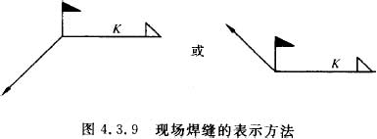
4.3.10 图样中较长的角焊缝(如焊接实腹钢梁的翼缘焊缝)，可不用引出线标注，而直接在角焊缝旁标注焊缝尺寸值K(图4.3.10)。
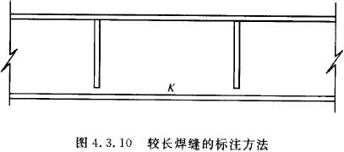
4.3.11 熔透角焊缝的符号应按图4.3.11方式标注。熔透角焊缝的符号为涂黑的圆圈，绘在引出线的转折处。
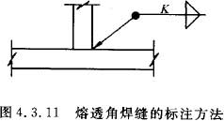
4.3.12 局部焊缝应按图4.3.12方式标注。
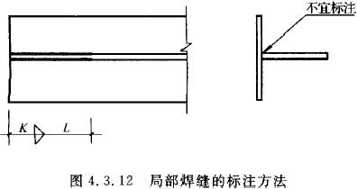
4.4 尺寸标注
4.4.1 两构件的两条很近的重心线，应在交汇处将其各自向外错开(图4.4.1)。
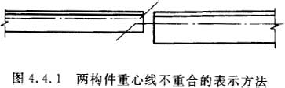
4.4.2 弯曲构件的尺寸应沿其弧度的曲线标注弧的轴线长度(图4.4.2)。
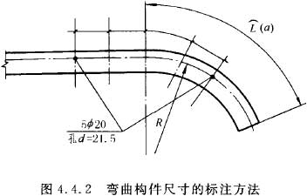
4.4.3 切割的板材，应标注各线段的长度及位置(图4.4.3)。
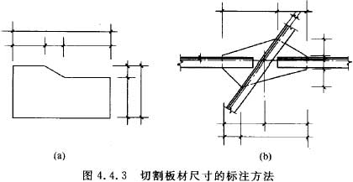
4.4.4 不等边角钢的构件，必须标注出角钢一肢的尺寸(图4.4.4)。
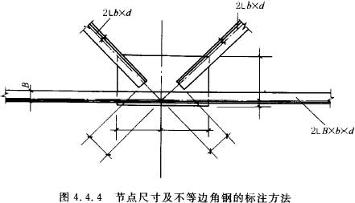
4.4.5 节点尺寸，应注明节点板的尺寸和各杆件螺栓孔中心或中心距，以及杆件端部至几何中心线交点的距离(图4.4.4、图4.4.5)。
4.4.6 双型钢组合截面的构件,应注明缀板的数量及尺寸(图4.4.6)。引出横线上方标注缀板的数量及缀板的宽度、厚度，引出横线下方标注缀板的长度尺寸。
4.4.7 非焊接的节点板，应注明节点板的尺寸和螺栓孔中心与几何中心线交点的距离(图4.4.7)。
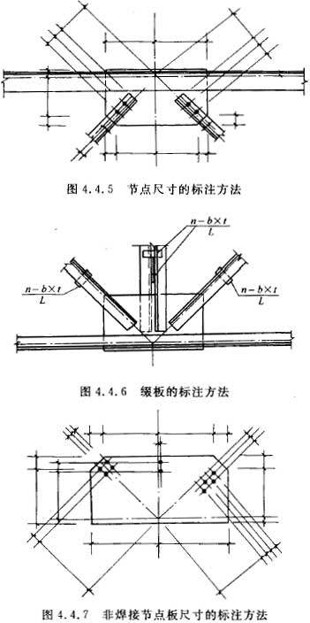
5 木结构
5.1 常用木构件断面的表示方法
5.1.1 常用木构件断面的表示方法应符合表5.1.1中 的规定。
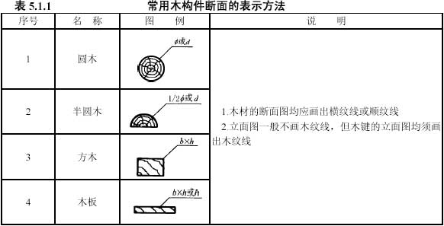
5.2 木构件连接的表示方法
5.2.1 木构件连接的表示方法应符合表5.2.1中的规定。
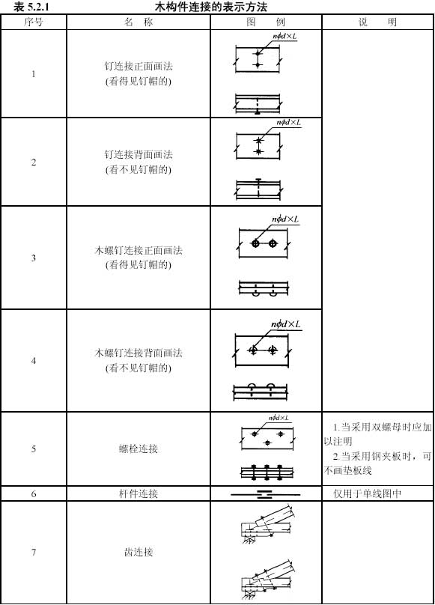
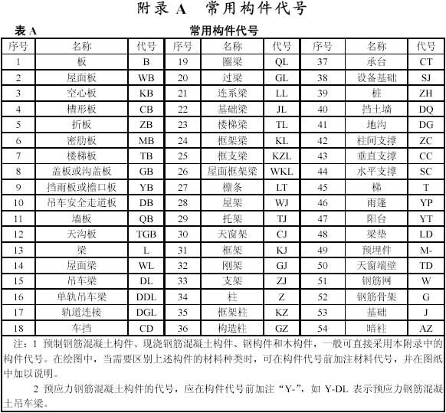
本标准用词说明
1 为便于执行本标准条文时区别对待，对于要求严格程度不同的用词，说明如下：
1)表示很严格，非这样做不可的用词：
正面词采用“必须”；
反面词采用“严禁”。
2)表示严格，在正常情况下均应这样做的用词：
正面词采用“应”；
反面词采用“不应”或“不得”。
3)表示允许稍有选择，在条件许可时首先应这样做的用词：
正面词采用“宜”或“可”；
反面词采用“不宜”；
表示有选择，在一定条件下可以这样做的用词，采用“可”。
2 本标准中指明应按其他有关标准、规范执行时，写法为“应按……执行”或“应符合……要求或规定”。
中华人民共和国国家标准
建筑结构制图标准
GB/T 50105—2001

条文说明
1 总则
1.0.1 本标准是在原《建筑结构制图标准》(GBJ 105-87)(以下简称原标准)的基础上进行修改补充的。仅适用于建筑结构专业制图。
1.0.2 本条规定手工制图、计算机制图均要遵守本标准。
1.0.4 绘制建筑结构专业图纸时，除应遵守本标准外，对于图纸的规格、图线、字体、符号、图样画法、尺寸标注及定位轴线等均应遵守《房屋建筑制图统一标准》(GB/T 50001-2001)(以下简称统一标准)中的规定。此外，还应遵守国家现行的有关强制性标准的规定。
2 一般规定
2.0.2 本条为新增条文。设计人员在制图时，应根据所绘制图样的复杂程度及比例大小,选用适当的基本线宽b及相应的线宽组。线宽系列应按照《统一标准》中的规定选用，本标准不再重复列出。
2.0.3 线宽的比例是根据《统一标准》中的规定编制的。细线宽比例作了修改。增加了双长点画细线的用途，也增加了部分线型的用途。表2.0.3中一般用途栏规定了各种线型、线宽的基本用途。由于篇幅有限,不可能对所有的线型、线宽的用途全部作出规定，绘图时可根据具体情况选用适当的线型及相应的线宽。
2.0.4 本条为新增条文。在同一张图纸中，相同比例的图样，选用的线宽组应相同。这样可使图面美观、有层次。
2.0.5 表2.0.5中常用比例和可用比例均有修改及补充。在实际工程的绘图中,许多单位已习惯选用这些比例，并提出这次修编本标准时应作为正式规定写进新标准中。
2.0.6 本条增加了轴线尺寸与构件尺寸可选用不同比例的规定。在工程设计中许多单位已这样使用多年，这样做既简化绘图也方便施工。
2.0.7 为绘图和施工方便，结构构件用代号来表示。代号后用阿拉伯数字标注同一种构件的型号及顺序号，连续编排。顺序号不带下角标。这种表示方法简单、明确，早已被许多绘图人员广泛使用。如当前被使用的《混凝土结构施工图平面整体表示方法制图规则和构造详图》标准图集中，在同一楼层中，当梁的跨度、荷载、断面、配筋支座条件等均相同时，则可编制同一梁号。
2.0.9 直接正投影法是建筑结构专业制图的基本投影法，但在特殊情况下采用仰视投影也方便绘图和施工。本条做了修改规定，在特殊情况下也可采用仰视投影绘图，会表达的更清楚。
图2.0.9-1结构平面图中的剖面、断面节点，可使用索引符号，也可使用断面剖切符号。其投射方向应符合《统一标准》中的规定。
2.0.10 结构平面图的定位轴线应与建筑平面图或总平面图一致，结构平面图应标注结构标高。此条为新规定,明确了结构专业的平面图应与建筑专业的平面图或总平面图要一致。这样可以使同一工程项目的图纸更加标准和规范。
2.0.11 本条为新增条文。为简化图纸，方便绘图,提高绘图的工作效率；也是以往各单位的习惯绘图的方法。条文中规定的分类圆圈符号直径，是考虑被绘图样的比例不同，可选用不同的直径。这样，在同一张图纸中避免与其他带圆圈的符号混淆。
2.0.13 本条增加了对非对称桁架及竖杆的几何尺寸、内力和反力的标注位置的规定。
2.0.14 本条增加了在结构平面图中的剖面、断面索引详图编号顺序的新规定。
2.0.15 本条为新增条文。由于构件较长，重复的部分较多，用折断线断开，适当省略重复部分。可以简化图纸，提高工作效率。
2.0.16 本条为新增条文。图样和标题栏中的图名应准确表达被绘图样的内容，并做到简练、明确。
3 混凝土结构

3.1 钢筋的一般表示方法
3.1.1 表3.1.1-1中增加了钢筋机械连接接头的表达方法。在目前的工程中,钢筋机械连接应用的越来越多，迫切需要一种表达方法。由于机械连接的方式较多(如冷挤压、锥螺纹、直螺纹等)，应用文字说明机械连接的方式。
表3.1.1-2中增加了预应力钢筋可动联结件和固定联结件的表示方法的规定。引用ISO中的规定。
表3.1.1-3仅做修改。网片可以是焊接的，也可以是绑扎的。用文字说明连接方式。引用ISO中的规定。
表3.1.1-4中增加了钢筋或螺(锚)栓与钢板穿孔塞焊的表示方法。在当前工程中此种联结方式用的较多，需要一种表示方法。
3.1.2 表3.1.2中增加了在结构配筋图中，非圆钢筋的双层表示方法。其弯钩表示该钢筋所在的层位，引用ISO中的表示方法。弯钩代表的意义与表3.1.1-1序号2中，无弯钩的钢筋的端部不同。
3.1.4 在配筋图中，当标注的位置不够时，可采用引出线标注。指向钢筋处用斜短画线；简单的结构平面图，可将结构平面图与板配筋图合并绘制。这样可简化设计，节约图纸。
3.1.5 图3.1.5增加了环型钢筋和螺旋钢筋的尺寸标注图。该规定引用ISO中的表示方法。
3.2 钢筋的简化表示方法
3.2.2 配筋较简单的混凝土构件，在结构平面图中直接绘出钢筋的配置，更简单明了也方便施工。
3．3 预埋件、预留孔洞的表示方法
本节是新增的规定。各条文所规定的标注方法，是许多单位在建筑结构制图中习惯的标注方法。对于一般较小的预留孔洞可按3．3．4条的规定标注，对于较大的预留孔洞，可用虚线表示。
4 钢结构
4.1 常用型钢的标注方法
4.1.1 表4.1.1中的规定是现行国家标准《金属构件表示法》(GB 4656)中常用型钢的标注方法。增加了H型钢、T型钢的标注方法。这两种型钢目前在建筑工程中使用的越来越普遍。引自现行国家标准《热轧H型钢和部分T型钢》(GB/T 11263)。
4.2 螺栓、孔、电焊铆钉的表示方法
4.2.1 表4.2.1中增加了胀锚螺栓的标注方法。说明栏中的有关说明作了补充。加化学药剂的胀锚螺栓在图纸中加文字说明。
4.3 常用焊缝的表示方法
4.3.1 本标准仅规定在建筑结构绘图中，一些常用的焊缝表示方法。特殊的焊缝表示方法应遵守现行国家标准《焊缝符号表示方法》(GB 324)中的规定。
4.3.2 本条增加了对环绕工作件周围焊缝的标注方法和图例。该标注方法是引用《焊缝符号表示方法》(GB 324)中的规定。
4.3.8 用文字描述了相同焊缝符号的表示方法及相同焊缝的标注方法。
4.3.9 本条为新增条文。现场焊缝在工程中使用非常普遍。引用《焊缝符号表示方法》(GB 324)。并增加了图例。
4.3.11 用文字描述熔透角焊缝符号的表示方法及熔透角焊缝的标注方法。
4.4 尺寸标注
4.4.6 本条用文字描述了双型钢组织的截面构件，其缀板的标注方法。
5 木结构
修编将原标准中的表格拆为两个表格，即：“表5.1.1常用木构件断面的表示方法”和“表5.2.1木构件连接的表示方法”。这样做可使本制图标准格式统一，清楚明了。
附录A 常用构件代号
根据许多单位建议，增加了部分常用构件的代号。本附录仅对常用的构件代号作了规定。由于篇幅有限，一些特殊的构件和使用较少、用途不广的构件代号未作出规定。
在实际工程中，可能会有在同一项目里，同样名称而是不同材料的构件。为了便于区分，可在构件代号前加注材料代号。但要在图纸中加以说明。

